MORNERA

Rustico mit grossem Umschwung

sehr sonnige, ruhige Lage, mit schöner Aussicht ……………………..…………………………………..…..………………….…………………..……………………….

Rustico con grande terreno

molto soleggiata, tranquilla, con bella vista

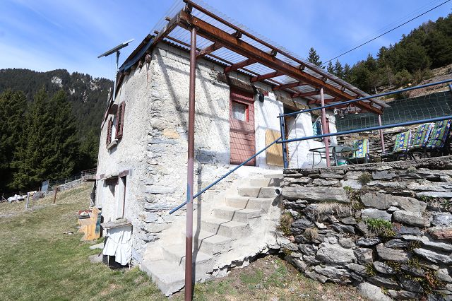

7

4180/4392

Fr. 110‘000.--

Standort | Umgebung
Eckdaten | Ausstattung

Art der Immobilie: Rustico + Grundstück
Wohnfläche: ca. 40 m2
Grundstückfläche: 2396 m2
Stockwerke: 2
Zustand: zu renovieren
Zweitwohnsitz: ja, möglich
Wasser, Strom: neben dem Haus

6513 Monte Carasso, Mornera/Murtiscia
Region: Bellinzona
Lage: sonnig und ruhig
Aussicht: schöne Aussicht
Schulen: Monte Carasso
Einkaufsmöglichkeiten: Monte Carasso
Öffentliche Verkehrsmittel: Monte Carasso
Autobahnentfernung: ca. 1 km
Entfernung zur nächsten Stadt: ca. 2 km

Beschreibung

Dieses Rustico befindet sich an einer sehr sonnigen und ruhigen Aussichtslage über Monte Carasso auf Mornera im Weiler Murtiscia auf 1300 m/M.

Das Anwesen besteht aus einem Rustico auf zwei Etagen und einem grossflächigen Grundstück direkt unterhalb. Im Obergeschoss sind der Wohnraum mit Küche und Schlafbereich eingebaut. In der unteren Etage gibt es ein Badezimmer mit Dusche und Toilette sowie einen Geräteschuppen.

Das Rustico ist ca. 5 Gehminuten von der Monera-Seilbahn entfernt, die 24 Stunden am Tag fährt. Strom- und Wasseranschlüsse befinden sich in unmittelbarer Nähe. Das Rustico verfügt über eine Solaranlage für die Beleuchtung, die Heizung erfolgt über einen Holzofen im Wohnraum.

Das grosse Wiesengrundstück kann für Tierhaltung und auch als Garten genutzt werden. Hier gibt es genügend Platz zum Grillen oder für Liegestühle. Von allen Seiten hat man eine schöne Aussicht über die Magadinoebene und die umliegenden Berge.

Es ist ein idealer Ort für diejenigen, die inmitten der Ruhe der Bergwelt nicht weit von allen Annehmlichkeiten entfernt Ferien und Wochenende verbringen wollen. Von hier aus können zahlreiche Ausflüge zu Fuß oder mit dem Bike unternommen werden.

Öffentliche Parkplätze befinden sich in Monte Carasso neben der Mornera-Seilbahn. Die Bushaltestelle liegt 100 m entfernt mit Verbindung nach Bellinzona und Locarno.

…………………………………………………………………………………………………….

Highlights

- sehr sonnige und ruhige Lage
- schöne Aussicht auf die Berge und auf die Magadinoebene
- grosses Wiesengrundstück

Posizione | Dintorni
Informazione sull'immobile

Tipo dell’immobile: Rustico+ terreno
Superficie abitabile: ca 40m2
Superficie terreno 2396 m2
Superficie abitabile: ca. 40 m2
Piani: 2
Condizione: da riattare
Casa secondaria: si
Acqua, elettricità: accanto al rustico

6513 Monte Carasso, Mornera/Murtiscia

Regione: Bellinzona
Posizione: soleggiata e tranquilla
Vista: bella vista
Scuole: Monte Carasso
Acquisti: Monte Carasso
Mezzi pubblici: Monte Carasso
Distanza autostrada: ca. 1 km
Distanza città successiva: ca. 2 km

Descrizione dell’immobile

Questo rustico, si trova in una posizione molto soleggiata e tranquilla con una bella vista sul sopra Monte Carasso ai monti di Monera.

La proprietà è composta da un rustico su due piani ed un terreno direttamente sotto al rustico. Il rustico e composto dal piano superiore con salotto cucina e un reparto notte tutto nella medesima stanza. Al piano sotto, si trova un bagno con doccia e wc, e un ripostiglio attrezzi.
Il Rustico ha il pannello solare per la luce, il riscaldamento è a legna con una stufa situata nel salotto.

Il rustico si trova a ca 5 minuti di cammino dalla teleferica Monera che funziona 24 h su 24. Le utenze sono allacciabili nelle immediate vicinanze.

Il terreno di proprietà si trova a 200 m dalla stalla e può essere usato anche come giardino. Qui c’è abbastanza spazio per fare le grigliate o mettere qualche sdraio. Da ogni parte si gode di una bella vista.

È un posto ideale per chi vuole vivere in mezza alla tranquillità di un villaggio, non lontano da tutti i servizi. Qui si possono intraprendere numerose escursioni a piedi o con la bicicletta.

I parcheggi pubblici si trovano a Monte Carasso affianco alla teleferica Mornera. La fermata del bus dista a 100 m dalla teleferica.
……………………………………………………………………………………………………….

Highlights

- posizione molto soleggiata e tranquilla
- bella vista sulle montagne
- con terreno di proprietà

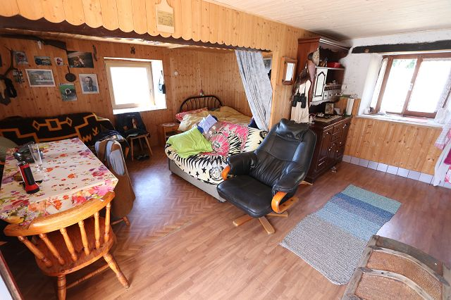

Wohn-Schlafraum / soggiorno

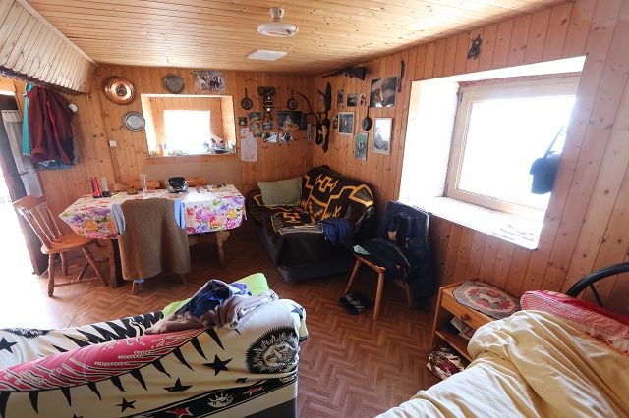

Wohn-Schlafraum / soggiorno

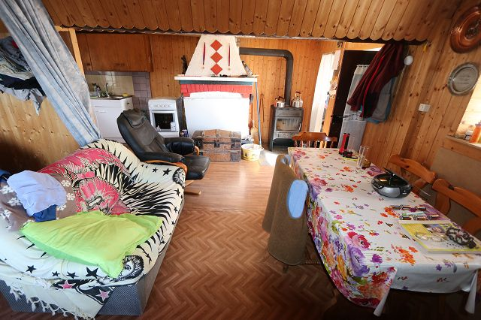

Wohn-Schlafraum / soggiorno
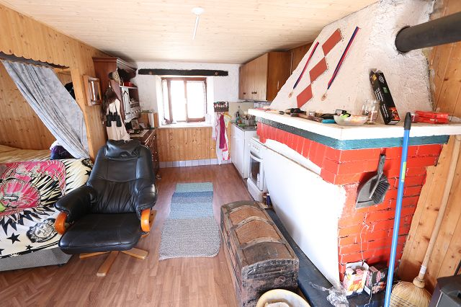

Kamin und Küche / camino e cucina

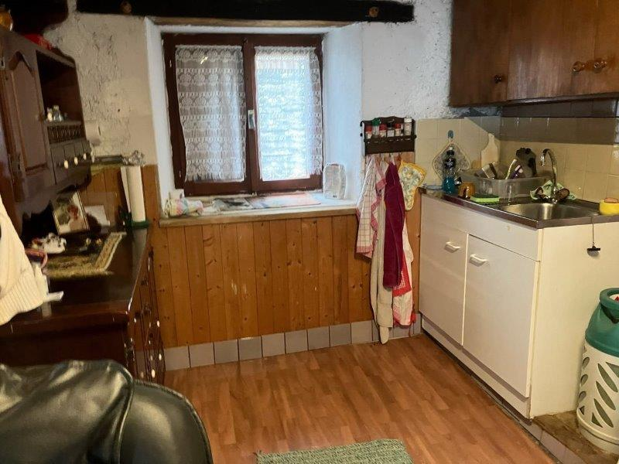

Küche / cucina

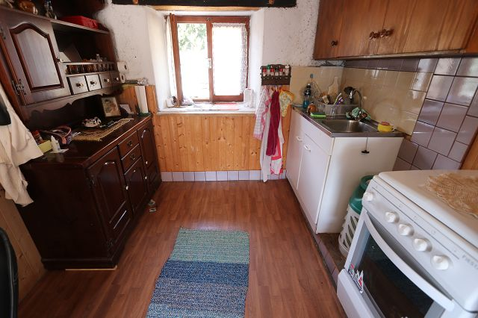

Küche / cucina
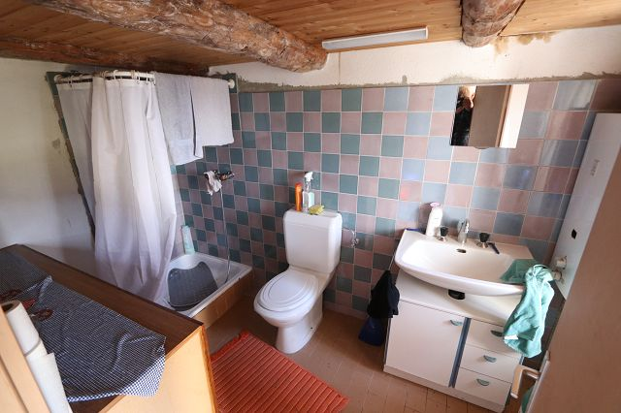

Dusche/WC / doccia/WC

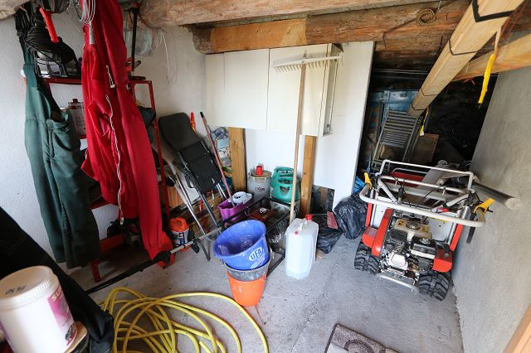

Keller / cantina

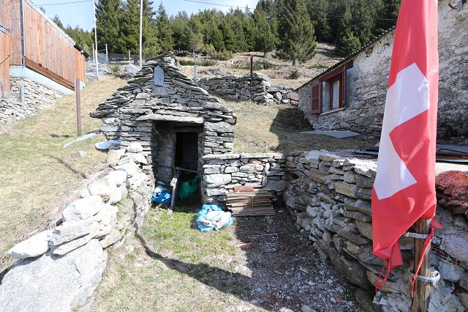

Aussenkeller / cantina esterna

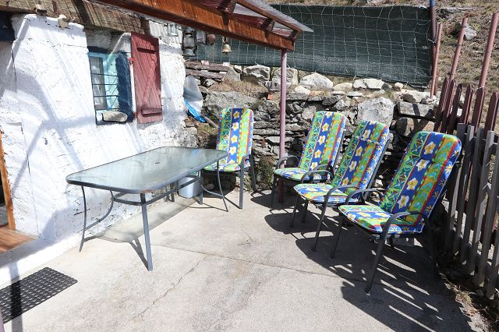

Terrasse / terrazza

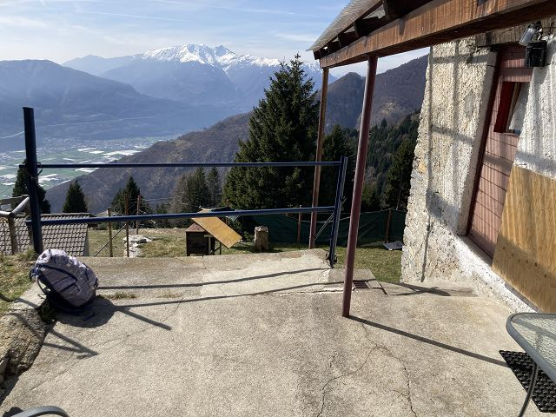

Terrasse / terrazza

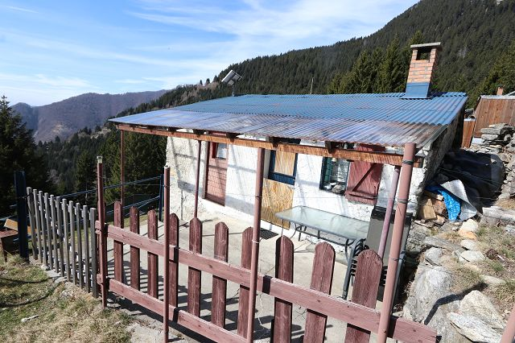

Terrasse und Haus / terrazza e casa
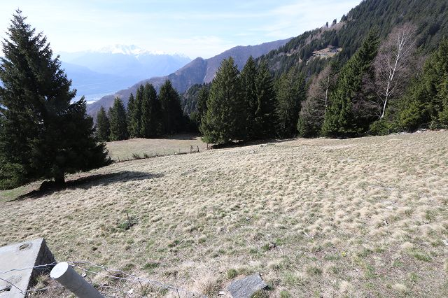

Land / terreno

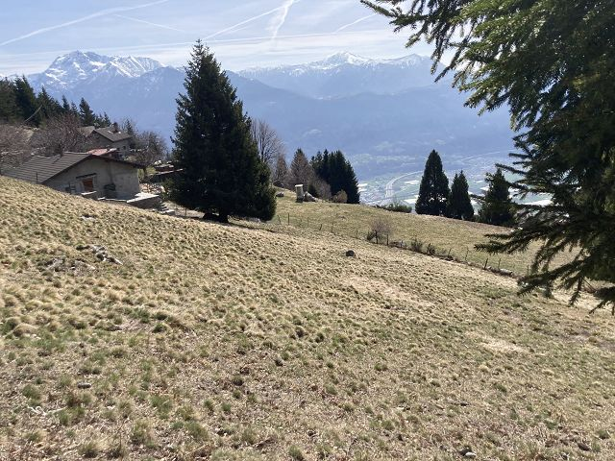

Land / terreno

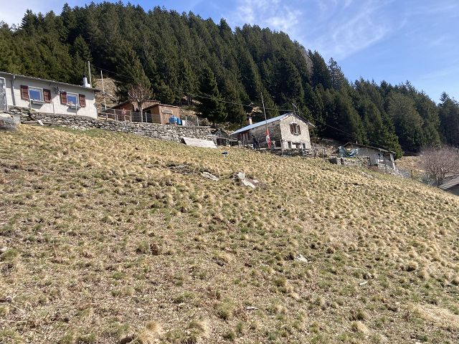

Land und Haus / terreno e casa
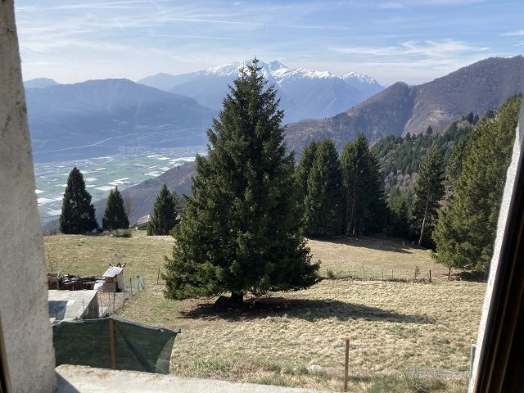

Ausblick / vista

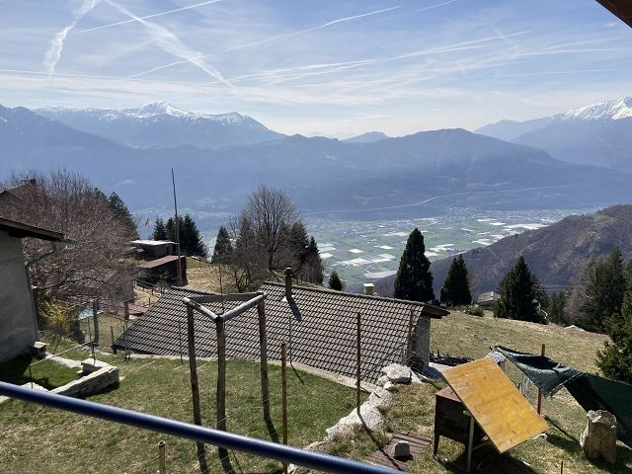

Ausblick / vista

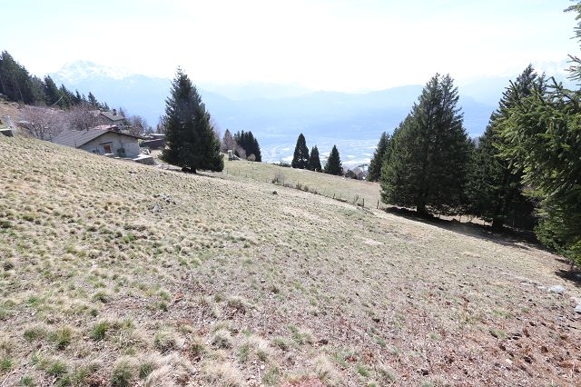

Ausblick / vista
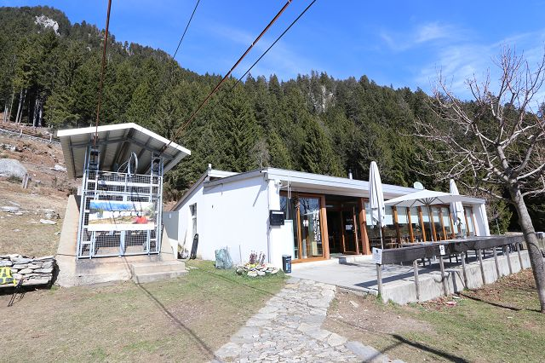

Bergstation Mornera / stazione Mornera

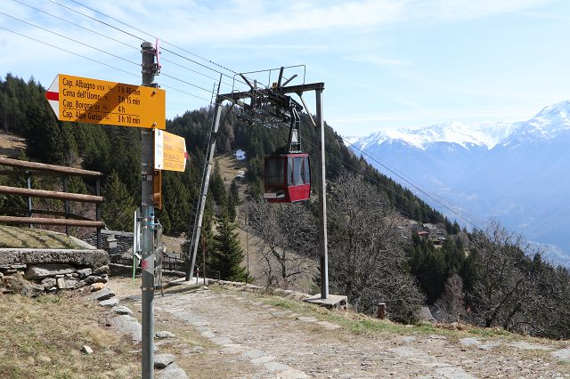

Seilbahn / funiculare

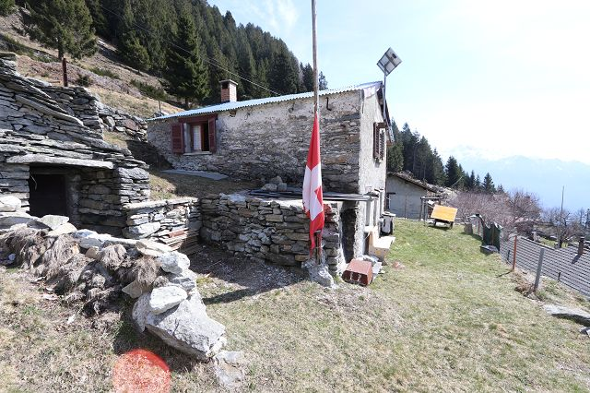

Haus und Gartensitzplatz / casa e cortile

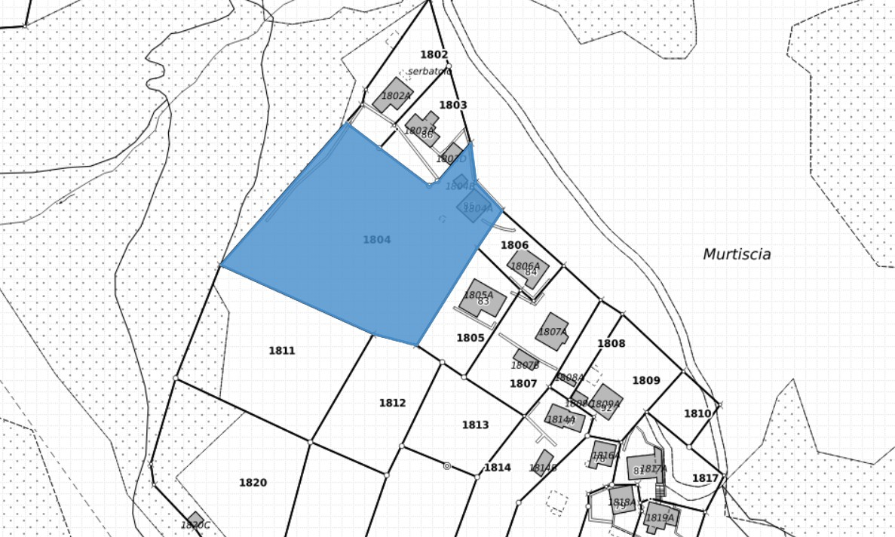

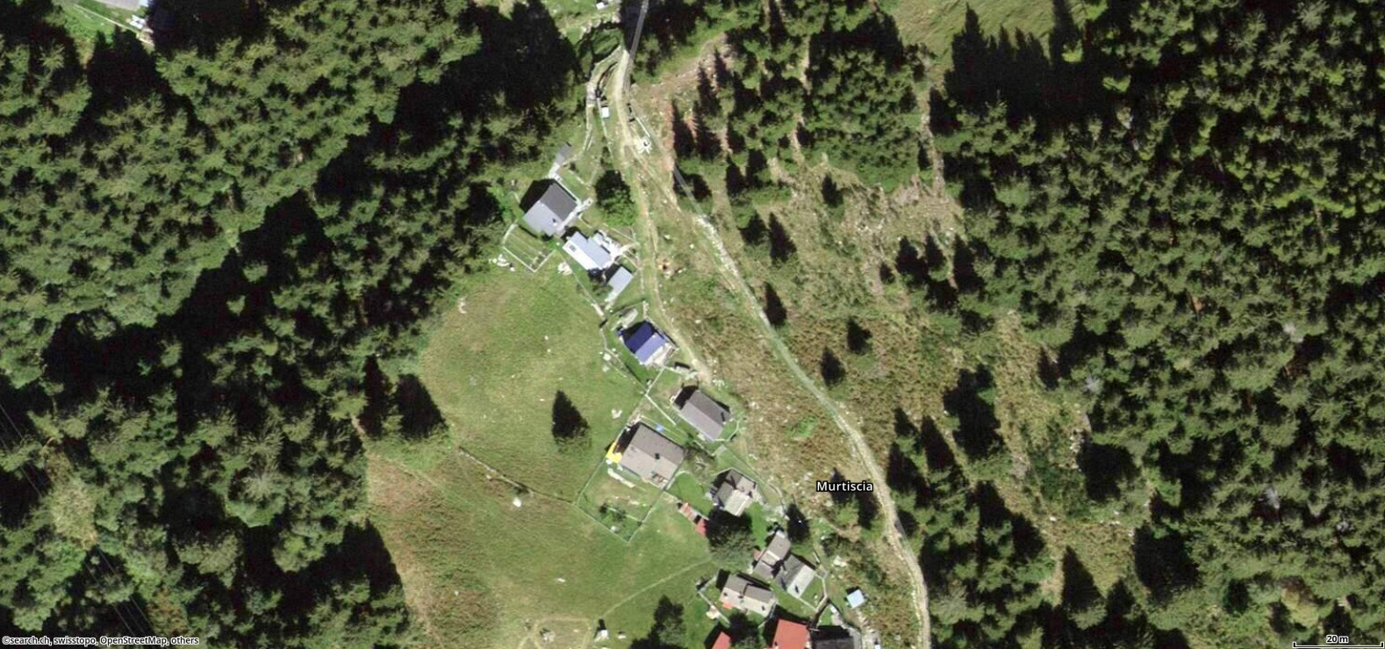

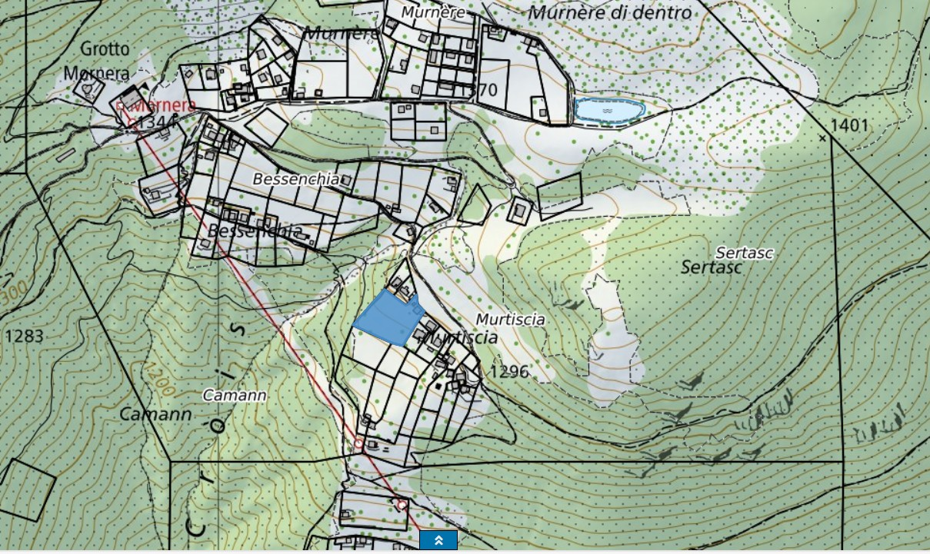

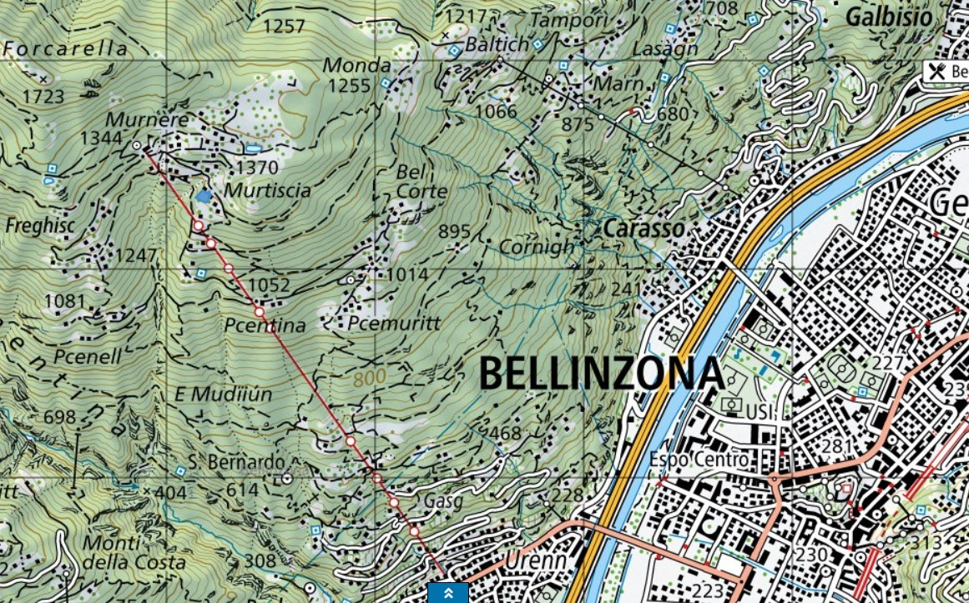

TICINO | Mornera

